Kirkenyt
April - September 2022

På billederne ses Vejle Kirke fra tre forskellige vinkler i sognene.
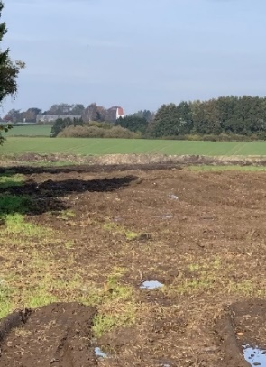
En eftermiddag fra Møllebakken, en aften fra Brugsens parkeringsplads, og en sen morgen fra Lindholmgyden, tværs over vådområde og marker.
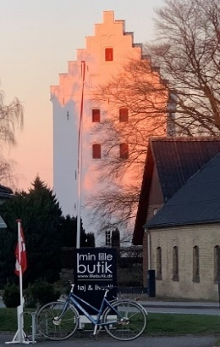
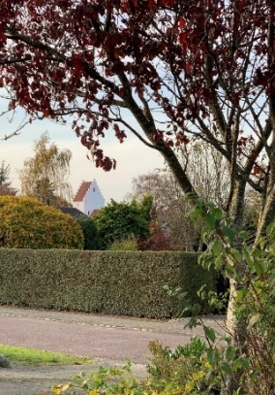
Kirkenyt har denne udgave et lidt andet udtryk, da det skal række helt til september.
Det skal det fordi sognepræsten er blevet bevilget Studieorlov hen over tre af sommermånederne, og ikke er ”hjemme” der.
Formentlig i maj, juni og juli.
I disse måneder vil der blive indsat vikar (som endnu ikke kendes), til at dække gudstjenester og kirkelige handlinger. I min orlov skal jeg studere ”Jesusfiguren”. Eller hvem er det egentlig vi taler om, når vi taler om Jesus? Hvor meget af ham er historisk, hvor meget litterært, lagt i munden på ham til lejligheden. De fire forskellige Evangelier, i Det Nye Testamente, er skrevet af forskellige forfattere, som brugstekster til hver deres menighed af nye Kristustroende, med hver deres politiske program, værdier og kulturelle afsæt.
Ellers er der travlt på kirkegårdene, der skal forårsrengøres, gøres klar til påsketid og konfirmationer og omlægningen af Vejle Kirkegård.

Mange forårs- og sommerhilsener fra menighedsråd og sognepræst.
Kirketider i Allested og Vejle sogne
Dato | Allested |  | Vejle
3. søn. i fasten  20. marts | 14.00 | Eftermiddagsgudstjen.  v. Anette Agersnap |  | Ingen gudstjeneste
Midfastesøndag  27.marts |  | Ingen gudstjeneste | 10.00 | Højmesse
Maria Bebudelse  3. april | 19.00 | Aftengudstjeneste med konfirmander |  | Ingen gudstjeneste
Palmesøndag  10. april | 10.00 | Højmesse |  | Ingen gudstjeneste
Skærtorsdag  14. april | 19.00 | Aftengudstjeneste med koret og en bid brød |  | Ingen gudstjeneste
Langfredag  15. april |  | Ingen gudstjeneste | 10.00 | Langfredag med musik og prædiken
Påskedag  17. april | 10.00 | Højmesse |  | Ingen gudstjeneste
2. Påskedag  18. april |  | Ingen gudstjeneste | 18.30 | Godnatgudstjeneste for byens børn
1.søndag efter påske  24. april | 10.00 | Konfirmation | 11.00 | Konfirmation
2. søn. e. påske  1. maj | 9.00 | Morgengudstjeneste ved  Eva Ladefoged |  | Ingen gudstjeneste
3. søn. e. påske  8. maj | 10.00 | Højmesse |  | Ingen gudstjeneste
Bededag  Fredag 13. maj | 9.30 | Morgensang & Morgenbrød
4. søn. e. påske  15. maj |  | Ingen gudstjeneste | 9.00 | Morgengudstjeneste ved Rikke Gotfredsen
5. søn. e. påske  22. maj | 19.00 | Aftengudstjeneste |  | Ingen gudstjeneste
Kristi Himmelfart  Torsdag 26. maj | 10.00 | Højmesse |  | Ingen gudstjeneste
6. søn. e. påske  29. maj |  | Ingen gudstjeneste | 10.00 | Højmesse
Pinsedag  5. juni | 9.00 | Pinsemorgen med et lille glas bagefter |  | Ingen gudstjeneste
2. Pinsedag  6. juni |  | Ingen gudstjeneste | 10.30 | Pinse på plænen med Broby Børnekor
Trinitatis søndag  12. juni | 10.00 | Højmesse |  | Ingen gudstjeneste
1.søn. e. trin.  19. juni |  | Ingen gudstjeneste | 10.00 | Højmesse
Fredag 24. juni | 9.30 | Morgensang & Morgenbrød m. skole
2. søn. e. trin.  26. juni | 19.00 | Aftengudstjeneste |  | Ingen gudstjeneste
3. søn. e. trin.  3. juli |  | Ingen gudstjeneste | 9.00 | Gudstjeneste en sommermorgen
4. søn. e. trin.  10. juli | 10.00 | Højmesse |  | Ingen gudstjeneste
5. søn. e. trin.  17. juli |  | Ingen gudstjeneste | 19.00 | Aftengudstjeneste
6. søn. e. trin.  24. juli | 10.00 | Højmesse |  | Ingen gudstjeneste
7. søn. e. trin.  31. juli | 10.00 | Højmesse |  | Ingen gudstjeneste
8. søn. e. trin.  7. august | 9.00 | Morgengudstjeneste ved  Eva Ladefoged |  | Ingen gudstjeneste
9. søn. e. trin.  14. august |  | Ingen gudstjeneste | 15.00 | Eftermiddagsgudstjen.  ved Eva Ladefoged
Fredag 19. august | 9.30 | Morgensang & Morgenbrød
10. søn. e. trin.  21. august |  | Ingen gudstjeneste | 9.00 | Morgengudstjeneste
11. søn. e. trin.  28. august | 10.30 | Havegudstjeneste |  | Ingen gudstjeneste
12. søn. e. trin.  4. september | 9.00 | Morgengudstjeneste |  | Ingen gudstjeneste
13. søn. e. trin.  11. september | 10.00 | Høstgudstjeneste |  | Ingen gudstjeneste
14. søn. e. trin.  18. september |  | Ingen gudstjeneste | 19.00 | Aftengudstjeneste med altergang |  | Ingen gudstjeneste
15. søn. e. trin.  25. september | 10.00 | Højmesse |  | Ingen gudstjeneste

Hvor intet andet er anført er det den lokale sognepræst eller den vikar, der virker i Pernilles orlovsperiode.

I denne periode foregår 2/3 af de fastlagte gudstjenester i Allested Kirke, fordi
menighedsrådet, som mange andre, gerne vil spare på udgifterne på varmeregningen for tiden, og Allested Kirke er lettere at varme op.
Forhåbentlig vil det blive bedre for Vejle Kirke også, når den til næste år skal renoveres indvendigt.

Filmaften, onsdag 6. april kl. 19.00 i Konfirmandstuen.  Vi skal se en fin amerikansk film, en slags familiær roadmovie ”Little miss Sunshine” (2006, 98 min.)  Skærtorsdag aften i Allested Kirke medvirker Byens Folkekor.  Langfredag understøtter Marianne Kienitz med sin violin/bratsch, stemningen denne mørke dag.  Påskedag bryder lys og farver frem i Allested Kirkes smukke rum.  2. påskedag er der Godnat-gudstjeneste for byens børn, kl. 18.30. Afslut påskeferien med at komme i kirke inden sengetid og hør om Påskens under og syng rolige fine salmer.  Søndag 24. april kl. 10.00 i Allested og 11.00 i Vejle Kirke holdes konfirmationer  Navne på konfirmanderne offentliggøres i de små aviser og på facebook når tid nærmer sig.  Tirsdag d. 10. Maj kl. 19:30 i Allested kirke spiller Musikzag deres forårskoncert. Kom og få en forrygende oplevelse. Lyt hvor smukt blokfløjter kan lyde.  Onsdag 15. juni kl. 19-21 er der  Sommeraftensang og kaffe i Konfirmandstuen | Formand  Aino Jensen, Østergade 26, tlf. 22 81 19 60 Næstformand  Henning Foged, Radbyvej 21, tlf. 28 73 16 18  Kirkeværge  Torben Birch, tlf. 40 31 03 54  Graver  Mette Stief, tlf. 20 32 40 05  Kirkesanger  Jan Drejer Christensen  Organist  Lisa Balle Jensen  Sognepræst  Pernille Borum Stengaard, Allested præstegård  Østergade 102, 5672 Broby, tlf. 62 69 10 74 /  mob. 20 21 51 95, e-post: pebs@km.dk  Menighedsrådets mail: 7752@sogn.dk  Seneste nyt fra præst og menighedsråd  www.sogn.dk/allested eller  www.sogn.dk/vejle, og facebook.  Brug folkekirkens App, ”kirkekalenderen” og få et overblik over sognenes kirkelige aktiviteter.  Anmeldelse af fødsel, faderskab, navngivning, navneændring, vielse, dødsfald og rekvirering af nye attester skal ske på www.borger.dk.  Men sognepræsten er altid behjælpelig ved personlig henvendelse også!  Man kan altid henvende sig til sognepræsten for en personlig samtale. Præsten har tavshedspligt.  Vedr. gravsteder henvendelse til graverne.

